南アルプス 仙丈岳レポ 2010 7M24,25
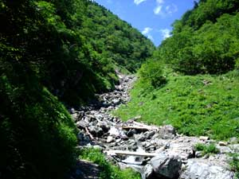
さあ、今日は自分探しの旅です。南アルプスの女王・仙丈岳を目指します。
薮沢をせっせと登ります。

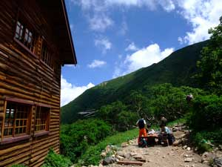
馬の背ヒュッテに到着です。向こうの稜線は帰りに通る小仙丈尾根です。
仙丈岳を登頂すれば、日本百名山50座登頂です！！！

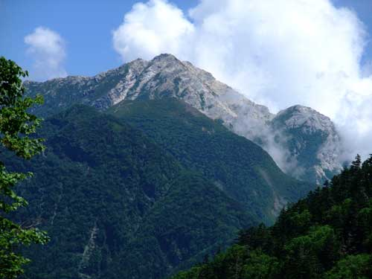
先週登ったばかりの甲駒ケ岳が背後に見えてきました。日本アルプス秀逸の名峰です。

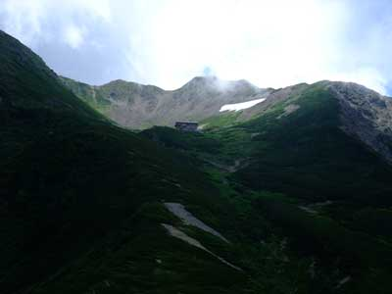
さらに進むと「天国の稜線」を歩きます。そこから仙丈頂上部が見えてきました。
今宵の宿、仙丈小屋が絶妙の位置に建ってます。薮沢カールが美しいです。
アルプスらしい光景です。

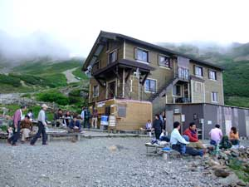
仙丈小屋に到着です。ここまで4時間。ここのオヤジはジェームス・ブラウンに似てました(笑)。

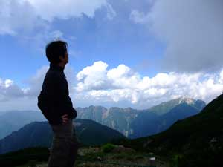
さっそく年賀状用の写真撮影です。自分探しの雰囲気が出ています(笑)

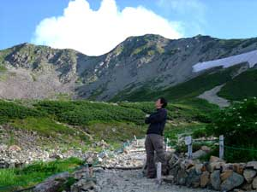
背景を変えて懲りもせず自分探し写真を撮影します。バックは山頂です。
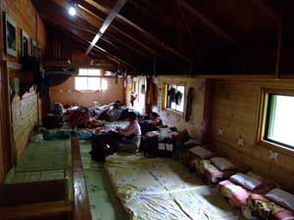
山小屋の内部です！初公開！！…そんなわけがありません。
よい山小屋です。おすすめです。

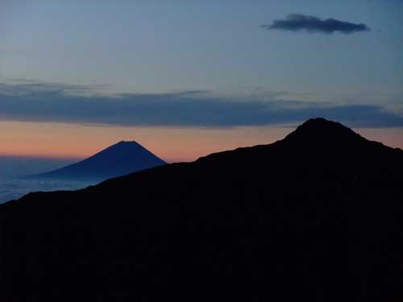
翌朝3時に起床して、稜線にご来光を見に行きます。
標高日本第一位の富士山と、第二位の北岳のツーショットです。
雲海に浮かんでます。実に美しいです。これだから小屋泊はやめられません。

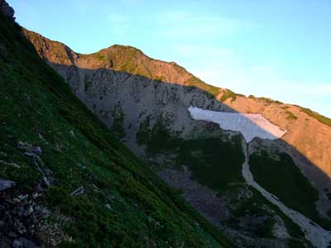
モルゲンロート（朝焼け）に輝く仙丈岳山頂です。標高3030mです。
右の白く見えるところは雪渓です。この雪解け水が小屋の飲料水です。

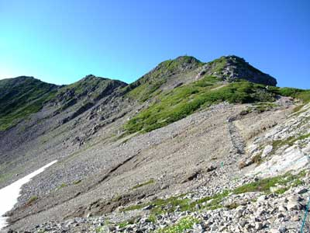
いったん小屋に戻って朝ごはん食べて、さあ山頂に向けて出発です！
小屋から30分程度です。

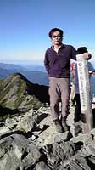仙丈岳(3030m)山頂です。久々の3000m峰です。
日本百名山半分達成！！！！！！
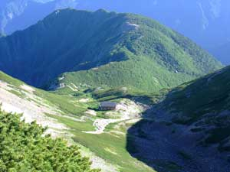
山頂から今度は小屋を見下ろします。雄大な風景です。
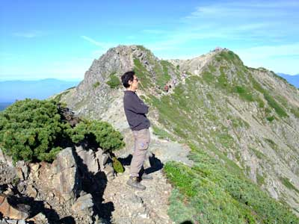
おっと、ここでも自分探し写真の撮影でしょうか？
右側のピークが山頂です。
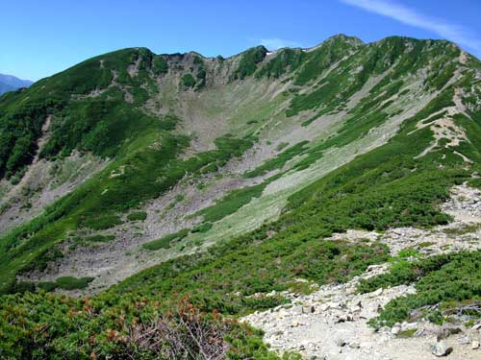
カールの上部を巡って小仙丈尾根を下山開始です。これは小仙丈カール、その昔氷河が削った圏谷地形をカールと言います。仙丈岳にはカールが三つあります。

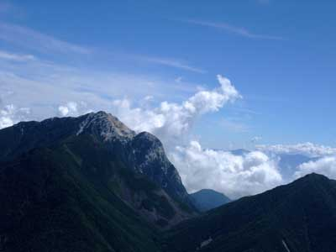
甲斐駒ケ岳が圧倒的迫力です。
日が昇るにつれ入道雲がわいてきます。

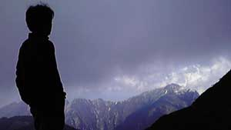
おっと、またまた自分探し写真です。

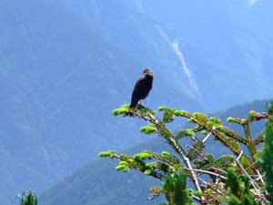
ハイマツにとまった鳥（名前はわかりません）に笑われました。

おわり。

